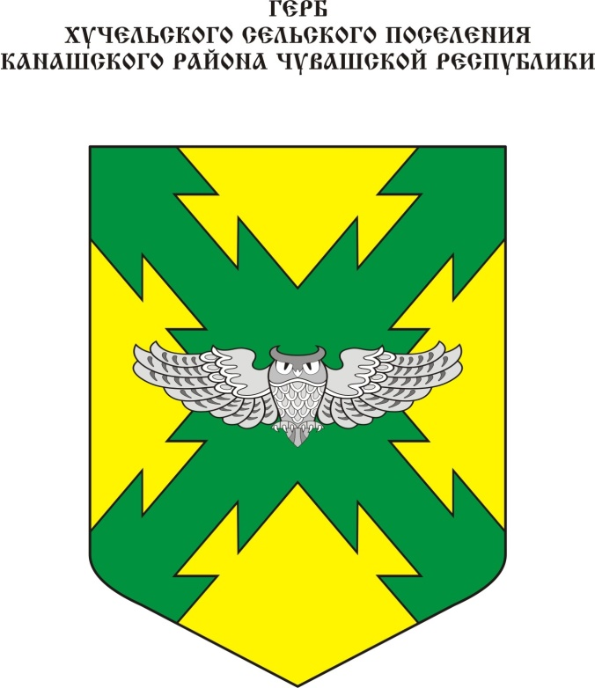
Геральдическое описание герба
Хучельского сельского поселения Канашского района Чувашской Республики

В золотом поле — зеленый косой крест, имеющий на каждом плече с обеих сторон вырезы в виде усеченных и сообращенных основаниями пирамид: поверх всего — серебряная с распростертыми крыльями сова прямо. В вольной части — законодательно установленная символика Чувашской Республики.

Геральдическое описание флага
Хучельского сельского поселения Канашского района
Чувашской Республики

Прямоугольное полотнище с отношением ширины к длине 2:3, воспроизводящее композицию герба Хучельского сельского поселения Канашского района в желтом, зеленом и белом цветах.

Обоснование символики герба
Хучельского сельского поселения Канашского района

В золотом поле косой зеленый крест, вырезанный голубиными хвостами и образующий в центре восьмиконечную звезду из герба республики. Косой крест в геральдике по форме напоминает букву Х — первую букву написания имени Христа по-гречески, одновременно в гербе отражено название сельского поселения. Самым ярким примером косого креста является Андреевский флаг — российский военно-морской.
Поверх креста изображена серебряная сова. С античных времен она служит символом познания, проницательности, мудрости и просвещения.
Голубь — древний символ мира, любви и верности.
Цветовая палитра: золото, серебро, зелень — воспроизводит цвета герба Канашского района; тем самым олицетворяет общность территории, единство сельского поселения и муниципального района.

